森の楽校とようちえん「ぽてころころ」
ぽて３回 活動のお知らせ

ちっちゃいきこりと、おっきいきこり
ぷち林業体験第２弾！

ぽて2回に続く第2弾
今回も林業体験だよ。 ぽてころころで、きこりになって、
森をまるごとたのしんじゃおう！

日 時：平成２５年１２月１日（日）
午前９：００開園～１２：００閉園（受付８：４５から）
集合場所：ヨッシーの森近くの駐車場（裏面の地図をみてね）
場 所：ヨッシーの森（清水町）
テーマ：森とともだち
参加費：大人もこどもも一人３００円（保険料含む）
持ち物：：軍手、雨具（合羽）、タオル、水筒、おやつちょっぴり、その他必要なもの
服 装：長袖、長ズボン（寒さ対策してね）、長靴をはいてきてね。
対 象：親子で参加してください
※雨天決行です。

申込み・問い合わせ
事務局：山岸（森のねこむすめ）携帯０９０－２１２５－６４７６
Ｆａｘ０７７９－８８－３５８２
委託講師：大石橋（森の山姥）携帯０９０－９７６８－８８９２
Ｆａｘ０７７６－５４－１０４５

＜おねがい＞
電話にでられなかったときには、折り返しますので通知設定でかけてください。
森林・山村多面的機能発揮対策交付金事業

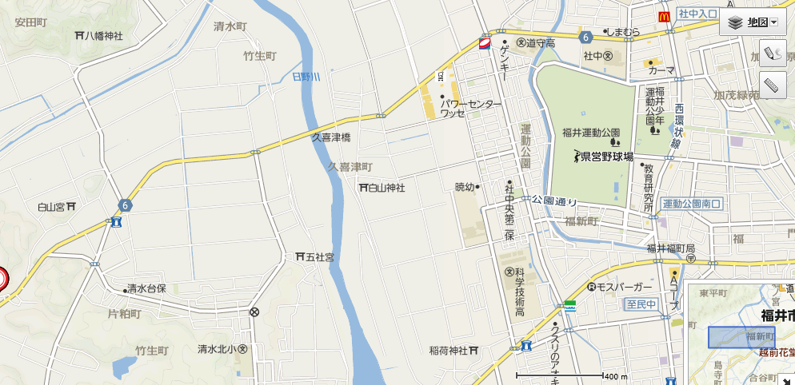
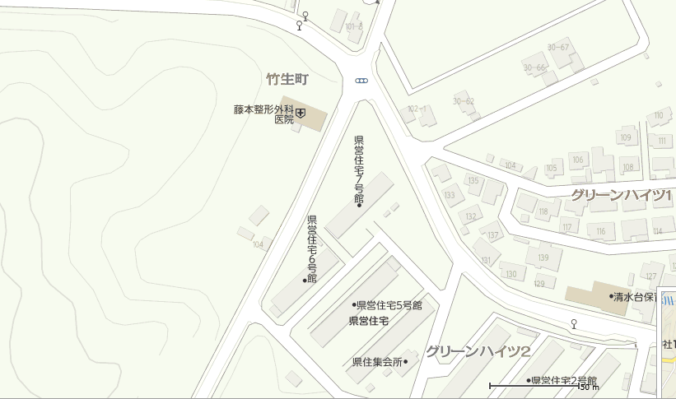
ここが、
集合場所！
拡大図

